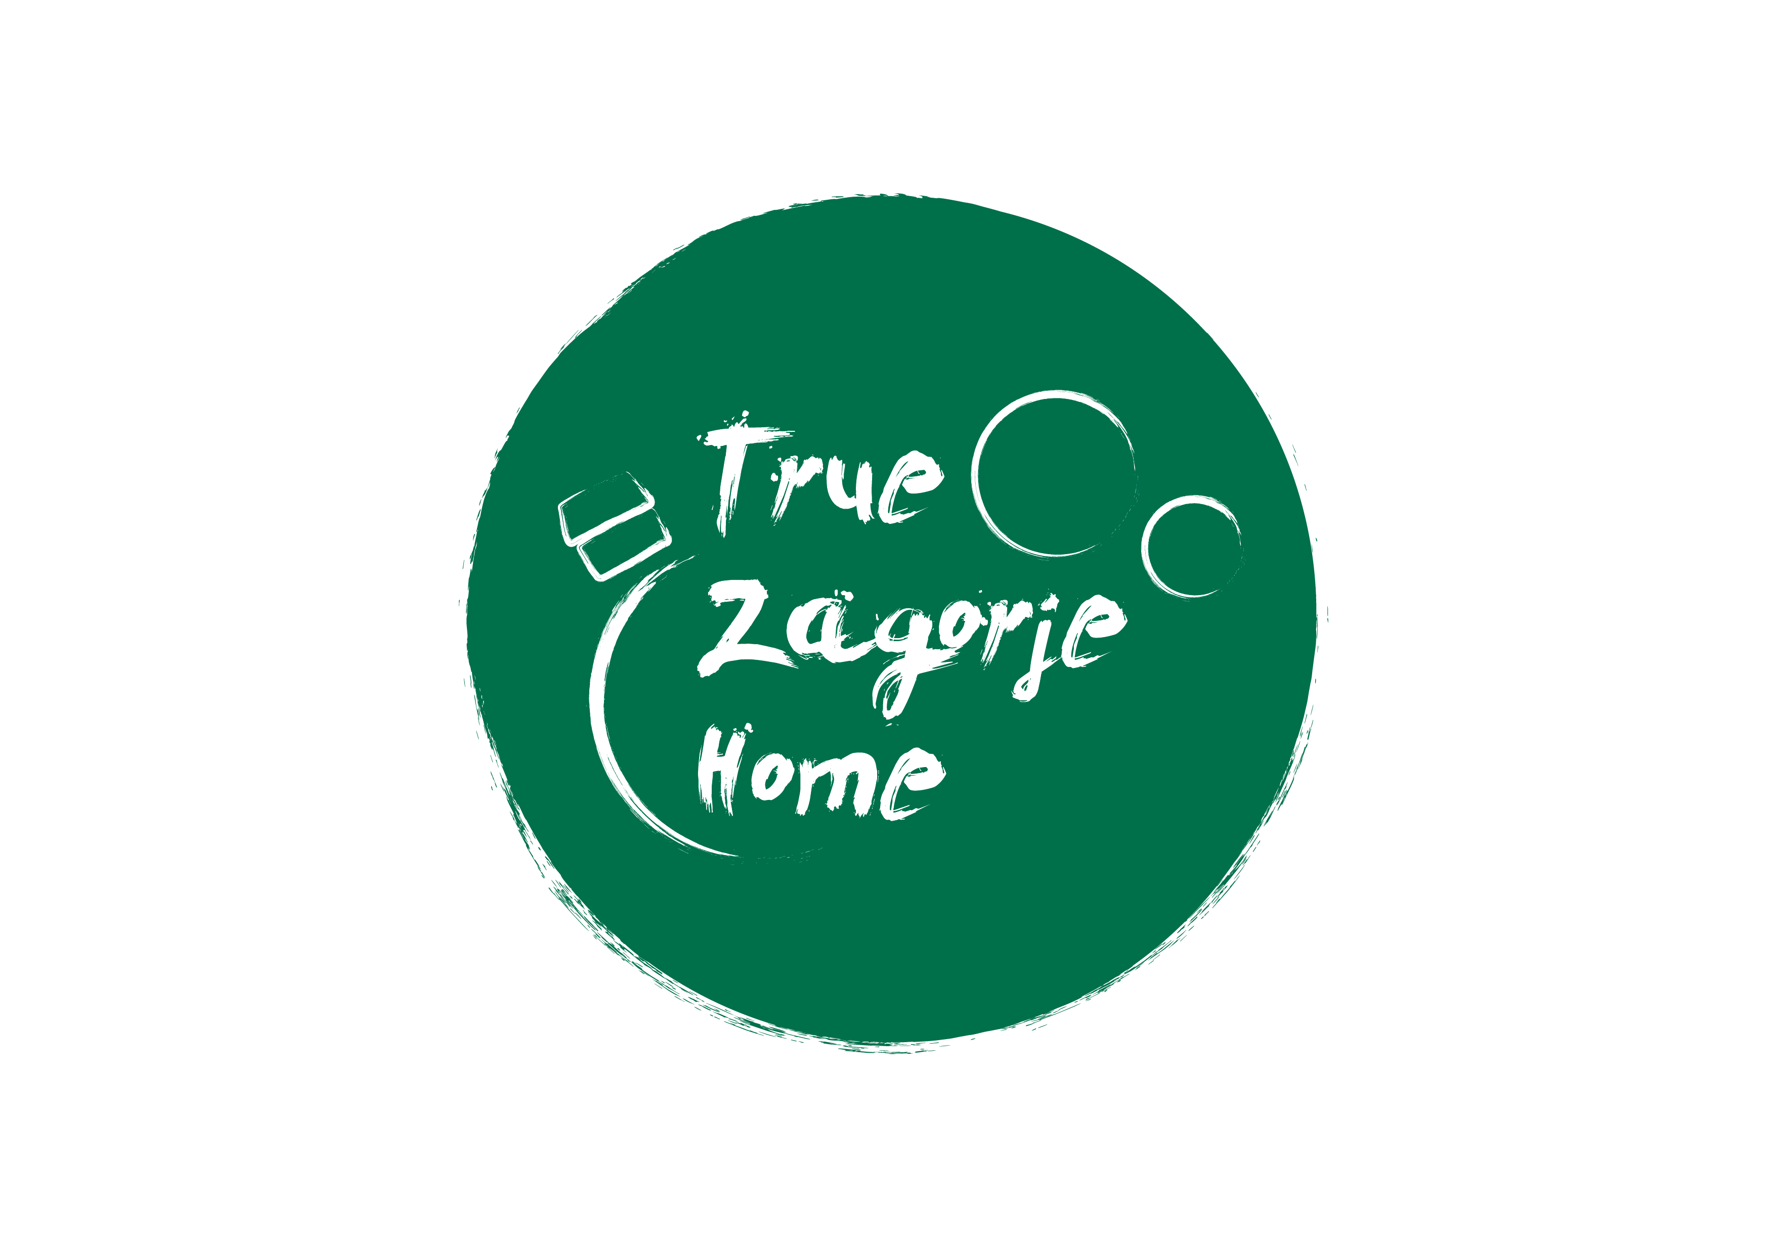
PROGRAM OZNAČAVANJA KVALITETE
(LABELLING)
OBITELJSKOG SMJEŠTAJA DESTINACIJE ZAGORJE - BAJKA NA DLANU
-TRUE ZAGORJE HOME-

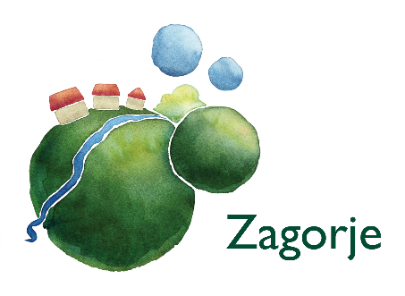

Izradila i provodi: Turistička zajednica Krapinsko-zagorske županije u suradnji s lokalnim/područnim turističkim zajednicama

Krapina, 2022.

Sadržaj

1. O projektu 3
2. Polazne osnove 3
3. Smjernice programa 3
4. Ciljevi programa 3
5. Kriteriji za dodjelu certifikata 4
6. Podbrendovi 5
7. Radna tijela 6
8. Projektne aktivnosti 6
9. Troškovi projekta 7

O projektu

Projekt označavanja kvalitete kuća za odmor provodi Turistička zajednica Krapinsko-zagorske županije u suradnji sa sustavom lokalnih turističkih zajednica s ciljem poticanja privatnih iznajmljivača na području Krapinsko-zagorske županije na diversifikaciju i podizanje kvalitete smještaja te razvoj ponude i usluga kroz usklađivanje s načelima održivog razvoja i održivog turizma.
Riječ je o skupini standarda i mjerila kojima se želi stvoriti nova osnova za povezivanje nositelja obiteljskog smještaja (kuća za odmor), pojačati promocija, povećati tržišna prepoznatljivost kuća za odmor koje su u turističkoj ponudi destinacije.
U Program ulazi prvih 25 kuća po krugu certificiranja i sukladno bodovnoj listi. Certificiranje će se provoditi jednom godišnje.

Polazne osnove

- usklađivanje obiteljskog smještaja na području destinacije Zagorje - bajka na dlanu sa smjernicama Plana razvoja Krapinsko-zagorske županije za razdoblje 2021. do 2027. i Masterplana razvoja turizma Krapinsko-zagorske županije za razdoblje 2016.-2025. godine
- diversifikacija na tržištu
- podizanje kvalitete smještaja
- povećanje tržišne prepoznatljivosti
- zajednički programi edukacije obiteljskih iznajmljivača

Smjernice programa

"Zagorje je dom srdačnih i gostoljubivih domaćina u zelenom, očuvanom i bregovitom ambijentu Središnje Europe gdje se kroz povijest, kulturu, umjetnost, gastronomiju, terme i brige o zdravlju nudi suvremeni, aktivni odmor u tradicionalnom okruženju."

Svjesni navedenog te činjenice da je obiteljski odmor identificiran kao primarni proizvod Zagorja, a s ciljem podizanja na konkurentnu razinu u kontekstu Središnje Europe, Turistička zajednica Krapinsko-zagorske županije u tu svrhu pokreće Projekt označavanja kvalitete (labelling) obiteljskog smještaja destinacije Zagorje - bajka na dlanu "True Zagorje Home" (kuće za odmor).

Ciljevi programa

- povećanje kvalitete turističke ponude obiteljskog smještaja
- povećanje konkurentnosti
- povećanje tržišne prepoznatljivosti
- ostvarenje dodatne promidžbe putem mrežnih stranica Turističke zajednice Krapinsko-zagorske županije te društvenih mreža, distribucija na sajmovima, tiskani materijali
- organizacija zajedničkih edukacija

Kriteriji za dodjelu certifikata

- OSNOVNA KATEGORIZACIJA KAPACITETA I TRADICIJA (svi kriteriji su obavezni)
- važeće rješenje o kategorizaciji s najmanje 3 zvjezdice*/3 sunca i cjelogodišnjim poslovanjem
- objekt je registriran u sustavu eVisitor
- nepostojanje dugova prema sustavu TZ i prema državnom proračunu
- nepostojanje mjere zabrane obavljanja djelatnosti od strane nadležnih tijela
- tradicija poslovanja od najmanje 1 godine
- obvezna prijava gostiju u eVisitor (minimalna godišnja popunjenost od 50 dana)

- UREĐEN OKOLIŠ (potrebno zadovoljiti minimalno 5 kriterija)
- uređena fasada i okoliš*
- ukupni dojam okoline i ugođaj ambijenta odgovara podneblju, lokalnoj arhitekturi i nasljeđu*
- uređena terasa ili slična površina
- roštilj u vrtu ili na terasi
- sadržaj za zabavu i igru djece
- garnitura za sjedenje u vrtu ili terasi
- uređen i njegovan okoliš, cvijeće, povrtnjak, trava i sl.
- vrtni priključak za pranje opreme
- mogućnost čuvanja opreme, bicikala i sl.
- uređen bazen i sl.

*obavezni kriterij

- INTERIJER (potrebno zadovoljiti minimalno 5 kriterija)
- uređenost interijera namještajem u skladu s arhitektonskim karakteristikama objekta i podneblju
- klima uređaj ili drugi oblik regulacije temperature objekta
- zaštita od insekata
- sušilo za kosu
- perilica posuđa
- perilica rublja
- namještaj ujednačene kvalitete
- podne obloge lako perive
- bežični besplatni internet priključak, slični sustavi e-tehnologije
- TV
- sef za vrijednosti
- dječji kutak

- OSIGURANO PARKIRNO MJESTO (obavezan kriterij)
Vlastiti besplatni parking u dvorištu kuće ili organizirano parkiralište u obližnjem okruženju te pomoć gostima pri parkiranju.

- UPRAVLJANJE I KOMUNIKACIJA (svi kriteriji su obavezni)
- osobni doček gosta (ili osigurani doček)
- piće dobrodošlice ili slični ugođaj domaće atmosfere
- informiranje gostiju o lokalnoj turističkoj ponudi (kulturno-povijesna baština, lokalne prirodne vrijednosti, lokalni OPG-ovi, lokalna eno-gastro ponuda i sl.) korištenjem postojećih info materijala dostupnih u TZ-ima i od drugih subjekata, preko Zagorje card-a, usmenim putem ili na vlastitoj web stranici
- promocija tradicionalnih proizvoda i suvenira (pružanje informacija gostima usmenim putem ili preko info materijala)
- informiranje gostiju o manifestacijama i događanjima na području destinacije
- knjiga utisaka (ili web ili Instagram ili Facebook stranica s mogućnošću pisanja utisaka gostiju)

- ODLAZAK NA EDUKACIJE I DRUŠTVENI ANGAŽMAN DOMAĆINA (svi kriteriji su obvezni)
- obveza odazivanja na edukaciju nositelja domaćinstva ili člana obitelji, najmanje jednom godišnje po obavijesti lokalne ili županijske TZ
- provedba dodatnih mjera i uvođenja novih sadržaja u skladu s projektom
- sudjelovanje i podrška lokalnim inicijativama usmjerenim ka povećanju društvene suradnje i povezivanja
- istaknuta oznaka True Zagorje Home na ulazu u objekt (osigurava nositelj projekta)

- MOBILNOST (fakultativni kriteriji)
- organiziran najam i / ili / korištenje bicikala za goste
- informiranje gostiju o biciklističkim stazama na lokalnom području
- informiranje gostiju o pješačkim stazama
- informiranje gostiju o ostalim alternativnim oblicima mobilnosti (konji, kočije, kola i sl.)
- WIFI

- OPĆI DOJAM POVJERENSTVA
Ocjena Povjerenstva o ukupnom dojmu "domaćeg i gostoljubivog doživljaja".

Podbrendovi

Specifične kandidature razmatrat će se kao dodatak labellingu u vidu podbrenda:

- RIDE&BIKE - po pravilniku RIDE&BIKE standarda

Radna tijela

Za osiguravanje temeljitosti programa te osnaživanje lokalne sinergije i poticanje rada po principima destinacijskog menadžmenta zaduženo je:

- Povjerenstvo LTZ/TZP
- sastoji se od 3 člana od kojih je jedan direktor/ica lokalne/područne turističke zajednice, jednog člana/icu predlaže direktor/direktorica lokalne/područne turističke zajednice, a trećeg člana delegira TZ KZŽ

Za područja na kojima nije ustrojena lokalna/područna turistička zajednica i pod ingerencijom su TZ KZŽ nadležno je Povjerenstvo TZ KZŽ koje čini:
- direktor/direktorica Turističke zajednice Krapinsko-zagorske županije
- jedan član/ica kojeg predlaže direktor/direktorica Turističke zajednice Krapinsko-zagorske županije
- djelatnik/ca Turističke zajednice Krapinsko-zagorske županije

Projektne aktivnosti

- Edukacija
Ciljevi edukacije ovog projekta su:
- usvajanje novih znanja i vještina koje će omogućiti stabilniji status na tržištu
- unapređenje ponude i razine usluge s ciljem dobivanja Oznake kvalitete obiteljskog smještaja u Krapinsko-zagorskoj županiji
- jačanje konkurentnosti
- Standardizacija
- kategorija obaveznih i fakultativnih kriterija za dobivanje Oznake kvalitete
- Osnovna kategorizacija kapaciteta i tradicija
- Uređen okoliš
- Interijer
- Osigurano parkirno mjesto
- Upravljanje i komunikacija
- Mobilnost
- Odlazak na edukacije i društveni angažman domaćina
- Opći dojam Povjerenstva
- Marketinško oblikovanje
- izrada brand imena i loga za Oznaku kvalitete
- Certificiranje
- proces certificiranja provodi se na slijedeći način:
- TZŽ objavljuje Javni poziv na web stranicama i stranicama LTZ te se isti šalje na mailing listu privatnih iznajmljivača
- Objava Javnog poziva uključuje: Pozivno pismo, Pravilnik, Program, Obrazac za prijavu i Izjavu o podmirenim dugovanjima
- Rok za prijavu je 15 dana od Poziva (kandidatura je prihvatljiva zaključno s posljednjim datumom otpreme pošte unutar roka za prijavu - 15 dana od objave Poziva ili e-mailom). Obrazac kandidature privatni iznajmljivač šalje nadležnoj lokalnoj/područnoj turističkoj zajednici. Za područja na kojima nije ustrojena turistička zajednica, Obrazac kandidature se šalje Turističkoj zajednici Krapinsko-zagorske županije.
- Po primitku prijava LTZ/TZP obrađuje kandidature u roku od 15 dana od završetka roka za Prijave - Povjerenstvo LTZ/TZP izlazi na teren na ocjenjivanje te sastavlja bodovanje i Zapisnik (za područja na kojima nije ustrojena turistička zajednica i pod ingerencijom su TZ KZŽ, nadležno je Povjerenstvo TZ KZŽ)
- Koordinacijsko tijelo za razvoj cikloturizma za područje KZŽ razmatra ulazak specifičnih kandidatura u podbrendove: RIDE&BIKE
- Nakon donošenja pozitivnog mišljenja, iznajmljivač pristupa potpisivanju Ugovora o dodjeli oznake kvalitete s lokalnom/područnom turističkom zajednicom i Turističkom zajednicom KZŽ kojim se definiraju sva prava i obveze svih potpisnika Ugovora.
- Nakon dodjele oznake kvalitete iznajmljivač je dužan dopustiti Povjerenstvu LTZ/TZP (za područja na kojima nije ustrojena lokalna turistička zajednica i pod ingerencijom su TZ KZŽ, nadležno je drugostupanjsko Povjerenstvo) provjeru objekta najmanje jednom godišnje o pridržavanju propisanih kriterija. Ukoliko Povjerenstvo LTZ/TZP (za područja na kojima nije ustrojena lokalna turistička zajednica i pod ingerencijom su TZ KZŽ, nadležno je drugostupanjsko Povjerenstvo) utvrdi da iznajmljivač ne poštuje zadane kriterije, iznajmljivaču će se odrediti rok od 21 dan za ispravak nepravilnosti. U slučaju da nepravilnosti ne budu otklonjene u zadanom roku, smatrat će se da iznajmljivač ne poštuje ugovorene kriterije te će se raskinuti ugovor i oduzeti oznaka kvalitete.
- Dodjela oznaka kvalitete "True Zagorje Home".
- Promidžba putem službenih internetskih stranica, društvenih mreža, turističkih sajmova i prezentacija, tiskanih materijala te svih ostalih vidova marketinških LTZ/TZP i TZ KZŽ.

Troškovi projekta

Troškovi dodjeljivanja Oznake kvalitete "True Zagorje Home" definirani su kako slijedi:
- Trošak izrade standardizirane ploče oznake kvalitete snosi TZ KZŽ
- dostavu ploče obavlja LTZ (za područja na kojima nije ustrojena turistička zajednica nadležna je TZ KZŽ)
- ostale troškove snosi LTZ na teret svojih proračunskih sredstava
- trošak izrade branda - imena i loga snosi TZ KZŽ
- trošak fotografiranja objekata zajednički snose TZ KZŽ i lokalne/područne turističke zajednice u omjeru 50:50 (svaka LTZ/TZP snosi 50% troškova fotografiranja za objekte sa svog područja koji će dobiti oznaku kvalitete "True Zagorje Home")
- troškove promocije (oglašavanja, tisak kataloga i sl.) zajednički snose TZ KZŽ i lokalne/područne turističke zajednice sukladno međusobnom dogovoru

